**Содержание:**

**1. Абстракт…………………………………………………………. 2 стр.**

**2. Введение………………………………………………………..…6 стр.**

**3. Математические расчеты в организации ремонта……..….. 7 стр.**

**3.1. Замеры квартиры…………………….. ………………………7 стр.**

**3.2. Расчет площадей и периметров комнат……………………8 стр.**

**3.3. Расчет стоимости материалов……………………………….9 стр.**

**3.4 Итоговые расчеты (стоимость ремонта 1 кв.м.)………….. 12 стр.**

**4. Заключение………………………………………………….….13 стр.**

**5. Список использованной литературы………………….…….. 13 стр.**

**6. Приложения……………………………………………………… 14 стр.**

**7. Дневник исследования……………………………………..…… 16-18 стр**

1. **Абстракт**

**Актуальность проекта:**

Актуальность и оригинальность данного проекта состоит в том, что часто, приступая к ремонту многие люди закупают материалы по принципу "на авось", "примерно" и " с запасом". Мы предлагаем разрушить стереотипы! Берем на вооружение математику, рассчитываем все площади, вычисляем необходимое количество материалов и их стоимость. И уже до начала ремонта мы знаем необходимый бюджет! Экономия (может получиться значительная) особенно актуальна в условиях сложной экономической ситуации.

**Гипотеза**: Математические расчеты помогают экономить деньги и время во время ремонта.

**Цели проекта:**

* Разработать схему расчета всех площадей в стандартной 3-х и 4 –х комнатной квартире, а также количество используемых материалов и стоимость работ.
* Заинтересовать своих одноклассников в практическом применении математики при ремонте квартиры.

**Задачи проекта:**

* Сделать замеры комнат и начертить план квартиры.
* Рассчитать площади каждой комнаты ( пол и стены).
* Рассчитать количество материалов, их стоимость.
* Сделать иллюстрации к расчетам.
* Составить слайд-сборник расчетов.
* Апробировать расчеты при ремонте своей квартиры и поделиться расчетами с одноклассниками.

**План работы:**

* Выбор темы проекта "Математические расчеты в организации ремонта!" .
* Сбор и обработка информации

Анализ школьного учебника математики 5,6 класс.

Темы: Площади. Масштаб

Изучение методических пособий по данному вопросу

Изучение Интернет-ресурсов.

* Изготовление продукта.

Изготовление плана-схемы квартиры, расчет площадей всех комнат, расчет количества материалов и их стоимость. Применение при ремонте квартиры.

* Написание письменной части проекта.
  + - 1. **Abstract**

**Relevance of the project:**

Relevance and originality of the project lies in the fact that often, starting to repair a lot of people buy the materials on the principle of "at random", "approximately" and "with a stock". We offer a break down stereotypes! Take adopted math, counting all the area, calculate the required number of materials and their cost. And already before the repairs we know the necessary budget! Savings (can get a large) is particularly relevant in the difficult economic situation.

**Hypothesis:**

Mathematical calculations help to save time and money during repairs.

**Objectives of the project:**

• Develop a scheme for calculating the total area in a standard 3-wire and 4 -x room apartment, as well as the amount of materials used and the cost of the work.

• To interest your classmates in the practical application of mathematics in the repair of apartments.

**Project objectives:**

• Make room measurements and draw a plan of the apartment.

• Calculate the area of each room (floor and walls).

• Calculate the amount of materials and their cost.

• Make illustrations for the calculations.

• Create a slide collection of payments.

• To test calculations in the repair of their apartments and share calculations with classmates.

**The work plan:**

• Selection of the theme "Mathematical calculations in the organization of repair!" .

• Collecting and processing information

An analysis of a school textbook of mathematics class 5.6.

Topics: Square. Scale

The study manuals on the subject

Study of Internet resources.

• Product Manufacturing.

Production Plan-circuit apartments, payment areas of all rooms, the calculation of the amount of materials and their cost. The use in the repair of apartments.

• Writing the written part of the project.

* + - 1. **Введение.**

Ремонт - является тонким технологическим процессом, состоящим из разных связанных между собой операций, и любая из них влияет на конечный итог и, в свою очередь, в себе содержит множество важных элементов. Правильно сделанный выбор технологии при проведении тех или иных работ, расчет и выбор, материалов для их выполнения, а также обеспечение грамотными вычислениями позволят напрасно не затрачивать деньги, время, силы, а порой и нервы. А потому, чтобы ваши планы по ремонту помещения не были сорваны из-за нехватки того или иного материала- необходимо сделать точные расчеты и составить план намеченных работ.

Мы решили представить вашему вниманию расчеты двух типов. Смотря на свои финансовые возможности, каждый планирует ремонт по средствам.

Поэтому мы рассчитали ремонт класса А (премиум-класса) и класса В (эконом-класса)

**3. Математические расчеты в организации ремонта.**

**3.1 Первое,** что мы сделали -это выполнили замеры и начертил план.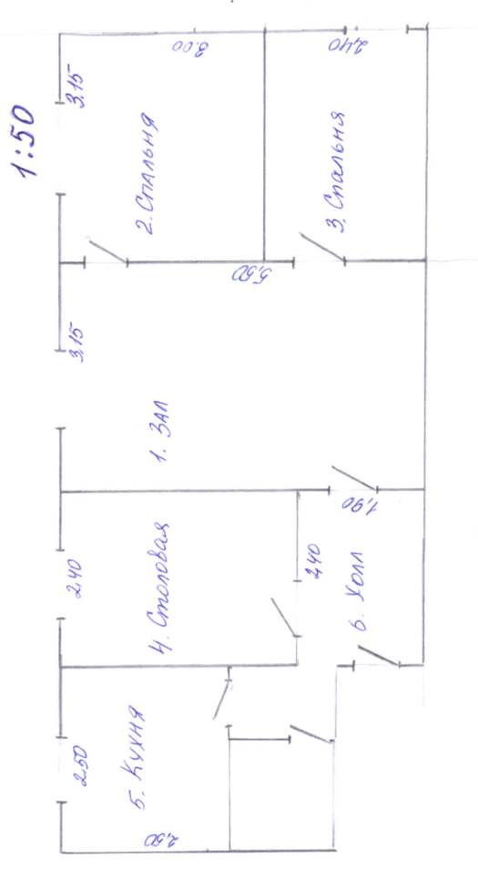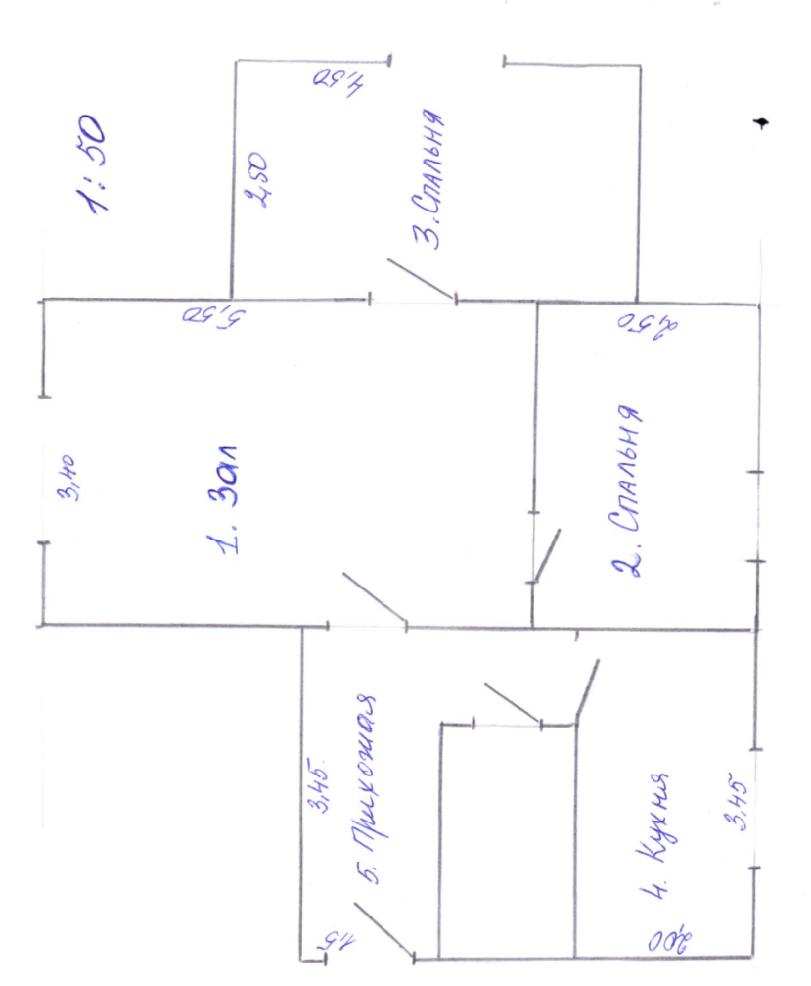

|  |  |  |  |  |  |  |  |  |  |  |  |  |  |  |  |  |  |  |  |  |  |  |  |  |  |  |  |  |  |  |  |  |  |  |  |  |  |  |  |  |  |  |  |  |  |  |  |  |
| --- | --- | --- | --- | --- | --- | --- | --- | --- | --- | --- | --- | --- | --- | --- | --- | --- | --- | --- | --- | --- | --- | --- | --- | --- | --- | --- | --- | --- | --- | --- | --- | --- | --- | --- | --- | --- | --- | --- | --- | --- | --- | --- | --- | --- | --- | --- | --- | --- |
| **3.2. Вторым этапом** вычисляем площади и периметры, используя формулы  **S=a×b (для пола, потолка)**  **Р=(а+в)2**  **S=P×h (для стен)**  P.S. Дверные и оконные пролеты мы не вычитаем, это и будет наш запас на подгонку рисунка на обоях и различные расходные материалы   |  |  |  | | --- | --- | --- | | зал | Высота 2.5 м  Р=(3,15+5,5) ×2=**17,3** (м)  S(пола)=S(потолка)=  =3,15×5,5=**17,3** (м²)  S(стен)=Р×h=17,3×2,5=  =**43,25(**м²) | Высота 2.7 м  Р=(3,4+5,5) ×2=**17,8** (м)  S(пола)=S(потолка)=  =3,4×5,5=**18,7** (м²)  S(стен)=Р×h=17.8×2,7=  **=48**(м²) | | Спальня | Высота 2.5 м  Р=(3,15+3) ×2=**12,3** (м)  S(пола)=S(потолка)=  =3,15×3=**9.45** (м²)  S(стен)=Р×h=12,3×2,5=  =**30,75(**м²) | Высота 2.5 м  Р=(3,15+3) ×2=**12,3** (м)  S(пола)=S(потолка)=  =3,15×3=**9.45** (м²)  S(стен)=Р×h=12,3×2,5=  =**30,75(**м²) | | Детская | Высота 2.5 м  Р=(3,15+2,4) ×2=**11,1**(м)  S(пола)=S(потолка)=  =3,15×2,4=**7,56**(м²)  S(стен)=Р×h=11,1×2,5=  =**27,75(**м²) | Высота 2.7 м  Р=(4,5+2,5) ×2=**14**(м)  S(пола)=S(потолка)=  =4,5×2,5=**11,25** (м²)  S(стен)=Р×h=14×2,7=  **=37,8**(м²) | | Кухня | Высота 2.5 м  Р=(2.5+2,5) ×2=**10**(м)  S(пола)=S(потолка)=  =2,5 × 2,5=**6,25**(м²)  S(стен)=Р×h=10×2,5=  =**25(**м²) | Высота 2.7 м  Р=(3,45+2) ×2=**10.9**(м)  S(пола)=S(потолка)=  =3,45×2=**6,9** (м²)  S(стен)=Р×h=10.9×2,7=  **=29,43**(м²) | | Прихожая | Высота 2.7 м  Р=(3,45+2) ×2=**10.9**(м)  S(пола)=S(потолка)=  =3,45×2=**6,9** (м²)  S(стен)=Р×h=10.9×2,7=  **=29,43**(м²) | Высота 2.7 м  Р=(3,45+1,5) ×2=**9.9**(м)  S(пола)=S(потолка)=  =3,45×1,5=**5,175** (м²)  S(стен)=Р×h=9.9×2,7=  **=26,73**(м²) | | Столовая | Высота 2.7 м  Р=(3,45+1,5) ×2=**9.9**(м)  S(пола)=S(потолка)=  =3,45×1,5=**5,175** (м²)  S(стен)=Р×h=9.9×2,7=  **=26,73**(м²) |  |   **3.3 Третий этап: Расчет стоимости материалов.**   |  |  |  | | --- | --- | --- | | ЗАЛ | **1 кв м**  **Стоимость, тг** | **Стоимость S × цену 1 кв. м** | | Пол  ламинат | 2500 | 43250 | | Стены  (обои-шелкография)  (1 рулон -5 м.кв.2000 тг.) | 400 | 17300 | | Потолок  натяжной | 2000 | 34600 | | **ИТОГО ЗАЛ** |  | 95150 тг. |      |  |  |  | | --- | --- | --- | | ЗАЛ | **1 кв м**  **Стоимость, тг** | **Стоимость S × цену 1 кв. м** | | Пол, линолиум | 1500 | 28050 | | Стены(обои)  (1 рулон 5 кв.м. - 1000 тг) | 200 | 9600 | | Потолок, плитка моющая | 300 | 5610 | | **ИТОГО ЗАЛ** |  | 43260 тг. | |

|  |  |  |
| --- | --- | --- |
| СПАЛЬНЯ | **1 кв м**  **Стоимость, тг** | **Стоимость S × цену 1 кв. м** |
| Пол  ламинат | 2500 | 2362525 |
| Стены  (обои-шелкография)  (1 рулон -5 м.кв.2000 тг.) | 400 | 12300 |
| Потолок  натяжной | 2000 | 18900 |
| **ИТОГО СПАЛЬНЯ** |  | 54825 тг. |

|  |  |  |
| --- | --- | --- |
| СПАЛЬНЯ | **1 кв м**  **Стоимость, тг** | **Стоимость S × цену 1 кв. м** |
| Пол, линолиум | 1500 | 12750 |
| Стены(обои)  (1 рулон 5 кв.м. - 1000 тг) | 200 | 6370 |
| Потолок, плитка моющая | 300 | 2550 |
| **ИТОГО СПАЛЬНЯ** |  | 21670 тг. |

|  |  |  |
| --- | --- | --- |
| ДЕТСКАЯ | **1 кв м**  **Стоимость, тг** | **Стоимость S × цену 1 кв. м** |
| Пол  ламинат | 2500 | 18900 |
| Стены  (обои-шелкография)  (1 рулон -5 м.кв.2000 тг.) | 400 | 11100 |
| Потолок  натяжной | 2000 | 15120 |
| **ИТОГО ДЕТСКАЯ** |  | 45120 тг. |

|  |  |  |
| --- | --- | --- |
| ДЕТСКАЯ | **1 кв м**  **Стоимость, тг** | **Стоимость S × цену 1 кв. м** |
| Пол, линолиум | 1500 | 16875 |
| Стены(обои)  (1 рулон 5 кв.м. - 1000 тг) | 200 | 7560 |
| Потолок, плитка моющая | 300 | 3375 |
| **ИТОГО ДЕТСКАЯ** |  | 27810тг. |

|  |  |  |
| --- | --- | --- |
| КУХНЯ | **1 кв м**  **Стоимость, тг** | **Стоимость S × цену 1 кв. м** |
| Пол  ламинат | 2500 | 15625 |
| Стены  (обои-шелкография)  (1 рулон -5 м.кв.2000 тг.) | 400 | 10000 |
| Потолок  натяжной | 2000 | 12500 |
| **ИТОГО КУХНЯ** |  | 38125тг. |

|  |  |  |
| --- | --- | --- |
| КУХНЯ | **1 кв м**  **Стоимость, тг** | **Стоимость S × цену 1 кв. м** |
| Пол, линолиум | 1500 | 10350 |
| Стены(обои)  (1 рулон 5 кв.м. - 1000 тг) | 200 | 5886 |
| Потолок, плитка моющая | 300 | 2070 |
| **ИТОГО КУХНЯ** |  | 18300тг. |

|  |  |  |
| --- | --- | --- |
| ПРИХОЖАЯ | **1 кв м**  **Стоимость, тг** | **Стоимость S × цену 1 кв. м** |
| Пол  ламинат | 2500 | 11400 |
| Стены  (обои-шелкография)  (1 рулон -5 м.кв.2000 тг.) | 400 | 8600 |
| Потолок  натяжной | 2000 | 9120 |
| **ИТОГО ПРИХОЖАЯ** |  | 29120 |

|  |  |  |
| --- | --- | --- |
| ПРИХОЖАЯ | **1 кв м**  **Стоимость, тг** | **Стоимость S × цену 1 кв. м** |
| Пол, линолиум | 1500 | 7760 |
| Стены(обои)  (1 рулон 5 кв.м. - 1000 тг) | 200 | 5346 |
| Потолок, плитка моющая | 300 | 1550 |
| **ИТОГО ПРИХОЖАЯ** |  | 14656тг. |

|  |  |  |
| --- | --- | --- |
| СТОЛОВАЯ | 1 кв м  Стоимость, тг | Стоимость S × цену 1 кв. м |
| Пол.  ламинат | 2500 | 21600 |
| Стены  (обои-шелкография)  (1 рулон -5 м.кв.2000 тг.) | 400 | 12000 |
| Потолок  натяжной | 2000 | 17280 |
| **ИТОГО СТОЛОВАЯ** |  | 50880 тг. |

**3.4 Итоговые расчеты**

**Итоговая таблица стоимости ремонта. Ремонт класса А**

|  |  |  |  |
| --- | --- | --- | --- |
| **Название** | **Стоимость материалов.(тг)** | **Площадь комнаты, кв.м** | **Стоимость ремонта на 1 кв** |
| Зал | 95150 | 17,3 | **313220:53,76=**  **=5826тг** |
| Детская | 45120 | 7.56 |
| Спальня | 54825 | 9,45 |
| Столовая | 50880 | 8,64 |
| Прихожая | 29120 | 4,56 |
| Кухня | 38125 | 6,25 |
| **Итого** | 313220 | 53,76 |

**Итоговая таблица стоимости ремонта. Ремонт класса В**

|  |  |  |  |
| --- | --- | --- | --- |
| **Название** | **Стоимость материалов.(тг)** | **Площадь комнаты,**  **кв.м** | **Стоимость ремонта на 1 кв.м.** |
| Зал | 43260 | 18,7 | **125696:50,525=**  **= 2487тг** |
| Детская | 27810 | 11,25 |
| Спальня | 21670 | 8,5 |
| Прихожая | 14656 | 5,175 |
| Кухня | 18300 | 6,9 |
| **Итого** | 125696 | 50,525 |

Рассчитав среднюю стоимость 1 кв.м. мы расшили область применения наших расчетов. Теперь можно рассчитать среднюю стоимость ремонта в любой квартире.

**Вывод:** Наша гипотеза подтвердилась. Если делать предварительные расчеты, то не придется закупать лишний материал (экономия средств), а также периодически отрываться от работы и ездить докупать недостающие материалы (экономия времени).

**4. Заключение.**

Я попробовал свои силы в роли инженера. Я самостоятельно начертил план квартиры, рассчитал площади всех комнат, выбрал материалы, цветовые решения, рассчитал стоимость материалов. Я получил возможность реализовать свои фантазии и знания в проекте. Я уверен, что разработанная схема расчетов пригодится при ремонте моим одноклассникам и другим ребятам. Проект будет продолжен. Я планирую в будущем расширить вопрос дизайна и оптимизации затрат. Работая над проектом, я понял насколько трудна и интересна профессия инженера, а ещё, я сам узнал много нового о ремонте и, надеюсь, что буду полезен при выполнении ремонта у нас дома.

**5. Литература.**

1. Википедия.

2. Учебники Математика 5,6 А.Е.Абылкасымова

3. http://www.uchportal.ru/  
4. <http://www.diy.ru/kvartira/24_dizajn/projekt/selekt/simmetriya-i-asimmetriya-v-interere/>

**Отзыв научного руководителя**

Портянко Никита и Черевков Игорь в течении двух месяцев работали над представленным проектом. Для начала изучили (повторили) теоретические основы, необходимые для выполнения работы, изучили существующую информацию в интернете. Приступив к практической части, замеряли свою квартиру, строили план квартиры, рассчитывали площади и стоимость материалов. В течении работы над проектом наладили контакты с местными хозяйственными и строительными магазинами, с целью взять за основу их цены. Большой интерес к работе проявили их родители (результаты работы мальчиков были опробированы на реальном ремонте одной из квартир, а вторая пока планирует приступить к ремонту).

Представленный проект довольно содержательный и целиком соответствует выданному заданию.

Работа выстроена последовательно, логично, оформлена в соответствии с требованиями к исследовательской работе. Можно сделать вывод, что у данных учеников сформированы элементарные навыки исследовательской деятельности. Работа заслуживает внимания и высокой оценки.

Научный руководитель: ____________________ С.А.Янченко